تمرکز منطقه‌ای و رشد کلان اقتصادی در ایران
(1379 تا 1388)
(چرا تعادل منطقه‌ای برای رشد کلان
اقتصادی ضروری است؟)

میکائیل عظیمی
استادیار دانشکده اقتصاد و مدیریت، دانشگاه سمنان

تاریخ دریافت 21/7/92 تاریخ پذیرش 3/12/93

چکیده
یکی از مفاهیمی که همواره مورد توجه صاحبنظران توسعه قرار داشته، (عدم) تعادل بوده است؛ عدم تعادلی که در برش‌های بخشی (به طور مشخص میان کشاورزی و صنعت؛ خدمات در آن مقطع هنوز به وضعیت برتر دست نیافته بود)، اجتماعی (میان شهر و روستا)، اقتصادی (میان تولید و مصرف یا تولید سنتی و تولید مدرن) و منطقه‌ای (میان مرکز و پیرامون) شناسایی شده و در تقابل با یکدیگر و اثرات آنها بررسی شدند. اما علی‌رغم تلاش‌های نظری و تجربی فراوان در تحقق توسعه‌ای موزون (دارای عدم تعادل منطقه‌ای کمتر)، کشورهای بسیاری از آسیب‌ها، مخاطرات و دشواری‌های برآمده از عدم تعادل منطقه‌ای رنج می‌برند. این مقاله درصدد آن است تا به موضوع عدم تعادل منطقه‌ای (تمرکز منطقه‌ای) پرداخته و رابطه میان رشد در سطح ملی (کلان) و تمرکز منطقه‌ای را مورد ارزیابی قرار دهد. از این رو ابتدا با مرور نظریات ارائه شده در حوزه توسعه، تلاش شده تا پاسخ این نظریه‌ها به رابطه مورد بحث شناسایی شود. سپس در ادامه با استفاده شده از تحلیل داده‌های ثانویه، به ارزیابی این رابطه به صورت کمی اقدام کرده است. نتایج حاصل شده نشان می‌دهند که بحث عدم تعادل منطقه‌ای در ادبیات متعارف اقتصادی از جایگاه اندکی برخوردار است. اما رویکردهای رقیب و غیرمتعارف، این موضوع را در کانون توجه قرار داده‌اند. از طرف دیگر محاسبه شاخص‌ها و تحلیل داده‌های موجود حکایت از آن دارند که تمرکز منطقه‌ای در ایران روندی افزایشی (هر چند بطئی) داشته و همبستگی منفی میان تمرکز منطقه‌ای و رشد اقتصادی در سطح ملی، قابل انتظار است.

کلید واژهها: رشد اقتصادی، عدم تعادل منطقه‌ای، تمرکز منطقه‌ای، نظریه‌های توسعه منطقه‌ای، شاخص‌های پراکندگی.

طبقه بندی JEL: O11, O18, O20

مقدمه
پس از جنگ دوم جهانی، شکل‌گیری کشورهایی با عنوان تازه استقلال یافته در کنار بلوک‌بندی جهان و همچنین تلاش برای بازسازی ویرانی‌های گسترده ناشی از جنگ، سبب شد حوزه مشخصی از دانش با عنوان توسعه مرزهای خود را با دیگر نظم‌های دانش روشن‌تر کند. اهمیت و نقش پرسش از چگونگی و روش اداره کشور پس از کسب استقلال در کنار رقابت نظری-تجربی بین دو سر بلوک در حقانیت رویه‌های پیشنهادی خود و همچنین پرسش از چگونگی و شیوه بازسازی ویرانی‌ها به قدری بود که از حیطه مدیریت اجرایی گذر کرده و مجموعه متنوع و عمیقی از دانش را در اشکال مختلف نظریه، استراتژی و الگو رقم زد. در این میان و البته با نگاهی به راه طی شده دهه‌های 50، 60 و 70 را می‌توان دهه‌های پرتاب و تنش در حوزه نظریِ دانش توسعه نامید؛ دورانی که نظریه‌ها یکی پس از دیگری و در رقابت با یکدیگر مطرح شده و تلاش داشتند تا نه تنها حقانیت نظری خود را به اثبات رسانند بلکه توان پیشبرد اجرایی و گرهگشایی خود را نیز بر کرسی نشانند. تجربه کاربست نظریه‌ها و به دست آمدن تجارب عینی از نظریه‌ها در کنار نقدهای نظری، بستری مساعد برای رشد و «تکامل» مفهوم و مبانی نظری توسعه رقم زد.
در میانه این مباحث و در دوران پرتاب و تنش یاد شده، یکی از مفاهیمی که توجه صاحبنظران را به خود جلب کرد، (عدم) تعادل بود؛ عدم تعادلی که در برش‌های بخشی (به طور مشخص میان کشاورزی و صنعت؛ خدمات در آن مقطع هنوز به وضعیت برتر دست نیافته بود)، اجتماعی (میان شهر و روستا)، اقتصادی (میان تولید و مصرف یا تولید سنتی و تولید مدرن) و منطقه‌ای (میان مرکز و پیرامون) شناسایی شده و در تقابل با یکدیگر و اثرات آنها بررسی شدند.
از طرف دیگر اگر هدف علم اقتصاد توسعه را الف) کشف پویش‌های شکل‌گیری (تولید) ثروت ملل و ب) استخدام قواعد کشف شده و هدایت روندها به سمت مطلوب بدانیم، آنگاه می‌توان گفت که این مجموعه دراز دامن در صدد تحقق و شکل دادن به مفهوم رشد (با قید مستمر و پایدار) است. در این چارچوب می‌توان مفهوم عدم تعادل‌ها را از منظری دیگر پیش کشید. به این ترتیب که آیا از اساس عدم تعادل (در اینجا، عدم تعادل منطقه‌ای) به سبب بار منفی نهفته در این واژه الزاماً مانع رشد مستمر و پایدار است؟ اگر پاسخ این پرسش منفی باشد، بحث تمام شده خواهد بود. اما اگر عدم تعادل منطقه‌ای مانع (مخل یا محدودیت) رشد مستمر و پایدار باشد، آنگاه لازم است تا فرایند ایفای چنین نقشی در «چارچوبی علمی» کشف شده تا در مرحله بعد بتوان با استناد به موازین شناسایی شده، در صدد شناسایی شیوه‌های غلبه بر اخلال‌گری‌های عدم تعادل منطقه‌ای برآمد.
این مقاله درصدد آن است تا به این موضوع بپردازد و فرضیه مدنظر آن نیز این است که «عدم تعادل منطقه‌ای، رشد در سطح ملی (کلان) را دچار اخلال می‌کند؛ به بیان دیگر میان این دو مفهوم رابطه‌ای عکس وجود دارد.» بنابراین برای نیل به رشد (مستمر و پایدار) لازم و ضروری است تا در کنار دیگر موازین برآمده از مطالعات انجام شده به کاهش عدم تعادل منطقه‌ای نیز توجه کرد و با کاهش آن بر رشد در سطح کلان (ملی) افزود.
به منظور آزمون این فرضیه ابتدا تلاش شده تا پاسخ در نظریات توسعه جستجو شود. در این مسیر کانون توجه و مداقه آن است تا لزوم توجه به عدم تعادل منطقه‌ای و همچنین فرایند تأثیرگذاری آن بر رشد در سطح کلان، در میان نظریه‌های توسعه جستجو شده و پاسخ آنها برای این پرسش به دست آید. در مرحله بعد و پس از مرور نظریه‌های توسعه تلاش شده تا با استفاده از حساب‌های منطقه‌ای، مرکز آمار ایران (1379 تا 1388) و با جایگذاری استان‌های کشور به جای مفهوم منطقه، تعادل منطقه‌ای در ایران در طی بازه زمانی یاد شده محاسبه شود. شایان ذکر است که این مهم با استفاده از محاسبه سطح توسعه استان‌ها و همچنین شاخص‌های تمرکز به انجام رسیده است.

مرور نظریه‌های توسعه
سنت رایج در مطالعات اقتصادی آن است که پیشینه نظری موضوع مرور شود. بدین منظور و در این بخش از نوشتار تلاش شده تا موضوع «تعادل/تمرکز منطقه‌ای» در میان نظریه‌های توسعه جستجو شود. به بیان دیگر تلاش شده تا نظر یا پاسخ نظریه‌های توسعه درباره تعادل منطقه‌ای مرور شود. در این چارچوب نظریه‌های توسعه به دو دسته جریان متعارف (غالب) و جریان منتقد تفکیک شده و پاسخ پرسش یاد شده در این دو جریان اندیشه‌ای جستجو شده است.
الف) جریان متعارف (غالب)
مباحث ارائه شده در حوزه توسعه (در جریان متعارف علم اقتصاد) یا نظریه هستند مانند نظریه‌های رشد روستو، شومپیتر، ... و یا الگو هستند مانند الگوی رشد هارود و دومار، سولو، ... و یا استراتژی مانند استراتژی توسعه متوازن، استراتژی رشد نامتوازن، ... . به طور مشخص آدام اسمیت به عنوان بنیانگذار علم اقتصاد با توسل به مفهوم محوری و ابرتعیین‌کننده تقسیم کار، امکان شکل‌گیری تخصص و افزایش بهره‌وری را مطرح کرد؛ مفهومی که در پیوند با افزایش تولید منجر به بروز پدیده گسترش بازارها و بسط تجارت می‌شود. در این میان تأکید گاه روشن و گاه ضمنیِ اسمیت بر سرمایه به عنوان کانون اصلی تحولات توسعه‌ای است. در ادامه اندیشه اسمیت، ریکاردو با بحث مبتکرانه و خلاقانه خود درباره تقسیم عواید حاصل از تولید در میان عوامل و همچنین معرفی و تصریح سازوکار شکل‌گیری رانت در اقتصاد، نه تنها بر نقش سرمایه در اقتصاد (رشد و توسعه) تأکید دارد بلکه بر جریان تمرکز سرمایه (گاهی صریح و گاهی ضمنی) تأکیدی برجسته دارد. در تداوم جریان ادیشه کلاسیک اقتصادی و با بهره‌گیری از دستاوردهای نظری یاد شده، مالتوس شکاف میان عرضه و تقاضا را پیش‌بینی کرده و فرایند رکود در اقتصاد را در قالبی نظری تبیین می‌کند؛ تبیینی که با شواهد تاریخی تا آن زمان تطابق داشت هر چند در نگاه به آینده و پیش‌بینی تحولات دچار خطا شد.
پس از دوران کلاسیک‌های اولیه، افرادی چون استوارت میل به طرح مباحثی پرداختند که اگر چه در تکامل مباحث پیشین بود اما کماکان کانون توجه آنها بر الف) جریان سرمایه و ب) چگونگی تمرکز و انباشت آن بود. در این چارچوب بحث افرادی چون شومپیتر با عنوان تخریب خلاق و تصریح و برجسته کردن نقش مألفه کارآفرینی در فرایند رشد و توسعه، نیز دوباره بر محور مفهوم سرمایه و تمرکز آن استوار بود.
بروز بحران بزرگ و ناکامی اندیشه‌های کلاسیک در مواجهه با مشکلات، کینز را به تردید در برخی از فروض کلاسیک علم اقتصاد هدایت کرد؛ امری که با طرح مفاهیمی چون تقاضای مؤثر، انواع تقاضای پول، میل نهایی به مصرف، تابع مصرف و نقص بازار وی به به لزوم مداخله دولت برای بازگرداندن بازار به تعادل رساند. مباحث و نظریات کینز نه تنها در تلاش برای حل و فصل مسائل جاری اقتصاد کارگر افتاد بلکه راه را برای طرح و تأمل در برخی مبانی دیگر نیز هموارتر کرده و بر آتش آنها نفتی دیگر افشاند؛ مواردی چون اقتصاد کلان، مدیریت و مداخله در اقتصاد، استفاده از قوانین ریاضی در اقتصاد و برنامه‌ریزی. با این همه کینز نیز بر همان دو مؤلفه کلیدی (سرمایه و جریان انباشت آن) توجه داشت.
دنیای پس از جنگ و تحولات ساختار اقتصادی – اجتماعی در سطح بین‌المللی، سبب شد تا نظم نظری (دیسیپلین) توسعه بتواند رفته رفته چارچوبی مجزا و متفاوت از علم اقتصاد متعارف برای خود به دست آورد. در میان نظریه‌های توسعه پس از جنگ و در جریان متعارف اقتصاد، به طور مشخص و برجسته می‌توان به روستو و مراحل پنجگانه توسعه وی اشاره کرد. از نظر وی توسعه امری خطی و مسیری یگانه است و کشورها باید برای نیل به توسعه از جامعه‌ای سنتی به جامعه‌ای مدرن گذار کنند. در این میان عوامل متعددی که برای طی مراحل مختلف مطرج کرده است، دوباره، سرمیاه و انباشت آن اهمیت منحصر به فرد و تعیین‌کننده‌ای دارد.
در تداوم سیر تکاملی نظریه‌های توسعه می‌توان به استراتژی‌های رشد متوازن یا نامتوازن اشاره کرد. این دو استراتژی رقیب، فارغ از محتوا و اختلافات درونی میان آنها، بر سر چگونگی توزیع و اولویت دادن به بخش‌ها و فعالیت‌ها اختلاف داشته و بر سر نقش سرمایه و اهمیت جریان تمرکز آن اختلافی نداشتند.
در جمع‌بندی‌ مرور نظریه‌های یاد شده می‌توان گفت که جریان غالب علم اقتصاد به سبب درماندن (یا حداکثر، کم توجهی) به حوزه‌های غیر اقتصادی، رشد و توسعه را در سطحی یک جامعه (ملی) مدنظر قرار داده و مقوله یا سطح تحلیل منطقه‌ای در این نظریه‌ها مغفول مانده و موضوعیت نداشته است. شایان توضیح است که نظریه‌هایی همچون رشد متوازن یا نامتوازن، اگر چه پدیده عدم تعادل را مورد بررسی و توجه قرار داده‌اند، اما این عدم تعادل را به صورت بخشی (عدم تعادل بخشی) و به طور مشخص عدم تعادل میان بخش کشاورزی و صنعت بحث کرده‌اند. تسلط دیدگاه بخشی سبب شد تا جغرافیا به «مکان» تقلیل یافته و عصاره یا محتوای حاصل از روابط متقابل انسان، محیط زیست و جامعه مورد توجه قرار نگیرند. پیامد تفوق پنین دیدگاهی است که موجب شده بحث عدم تعادل در صورت مورد توجه واقع شدن، به تقابل (عدم تعادل) بین شهر و روستا خلاصه شده و مقوله منطقه (یک کل به هم پیوسته و منسجم اجتماعی) مدنظر قرار نگیرد.
گونار میردال، استثنایی در جریان متعارف علم اقتصاد
در میان نظریه‌های مطرح شده در چارچوب جریان متعارف علم اقتصاد، از منظر توجه به مناطق، Myrdal (1970) یک استثنا و البته یک خلاق و نوآور محسوب می‌شود. برنده جایزه نوبل سال 1974 (به همراه هاییک) در "تئوری اقتصادی و کشورهای کم رشد" پس مقدمات، تصویری از نابرابری سطح توسعه در جهان ارائه می‌کند. وی پس از مرور اطلاعات و شواهد تجربی این گونه جمع‌بندی می‌کند که:
"1- یک گروه کوچک از کشورهای بسیار خوشبخت و یک گروه بزرگ از کشورهای فوق‌العاده فقیر در کنار هم قرار دارند.
2- کشورهای گروه اول در مجموع به نحو استواری در جریان توسعه اقتصادی مدام قرار گرفته‌اند. در حالی که در گروه دوم آهنگ پیشرفت بسیار بطئی است. ...
3- در طی دهه‌های اخیر نابرابری‌های اقتصادی بین کشورهای پیشرفته و کم‌رشد من‌حیث‌المجموع در افزایش بوده است."
وی پس از ارائه مطالبی در تکمیل این بحث و شفاف کردن تصویر نابرابری در سطح بین‌المللی، در فصل ششم کتاب خود راه‌حل برقراری برابری به ویژه از منظر کشورهای کم‌رشد، را در: الف) مداخله سیاسی برای تغییر جهت نیروهای بازار؛ ب) کسب استقلال سیاسی؛ ج) تعاون در داخل جامعه و همچنین تعاون میان کشورهای کم‌رشد می‌داند (Ibid, 86). در دیدگاه وی "اگر مداخلات سیاسی برای خنثی کردن نیروهای بازار وارد میدان نشوند تولید صنعتی، بازرگانی، بانکداری، فعالیت شرکت‌های بیمه، بحریه بازرگانی یا در واقع تمام فعالیت‌های اقتصادیِ متوجه کسب سود به میزان بیشتر از سطح عادی هستند. به علاوه علم، هنر، ادبیات، اموزش و پروزش و بالا رفتن سطح فرهنگ به طور کلی در برخی نقاط یا مناطق متمرکز می‌شوند و بقیه کشور را در خلا و عقب‌ماندگی باقی می‌گذارند" (Ibid, 35).
در ادامه چنین راه‌حلی است که وی در انتهای کتاب خود دکترین برابری را با تکیه بر حقانیت حقوق طبیعی انسان‌ها و با یاد آوری آن که "تمام افراد بشر برابر به دنیا می‌آیند"، مطرح می‌کند. به نظر میردال "دکترین برابری تنها یک فرمول انتزاعی که در کتاب‌ها یا در سخنرانی‌ها پیشنهاد شود، نیست. این دکترین در عین حال عصاره یک آرمان زندگی و از این رهگذر یک عامل واقعیت اجتماعی است." (Ibid, 143).
نکته بسیار مهم و کلیدی که میردال را به یک استثنا تبدیل می‌کند، توجه وی به تداوم نابرابری در داخل یک جامعه است. بدین ترتیب که وی نه تنها نابرابری (عدم تعادل) بین‌المللی را مورد توجه قرار می‌دهد بلکه عدم تعادل (نابرابری) را به سطح یک کشور و داخل یک جامعه تعمیم می‌دهد. وی در اظهارنظری که استثنا شدن وی را بسیار برجسته می‌کند معتقد است "پیشرفت یک ناحیه پدید آمدن غرقاب‌هایی در نواحی دیگر می‌گردد." (Ibid, 37). در این چارچوب از نظر میردال "مجموعه اثرات در پهنه بین‌المللی به نحوی جریان دارند که نابرابری‌ها به ویژه نابرابری‌های منطقه‌ای در داخل کشورهای توسعه‌نیافته را گسترش می‌دهد. در کشورهای در حال توسعه ترکیبی از روندهای عوامل درونی و متراکم که این در کشورهای موسوم به دورهای باطل فقر است، جریان توسعه اقتصادی اثر منفی داشته و نابرابری‌ها را افزایش می‌دهند (Ibid, 37).
ب) جریان منتقد
از مهم‌ترین نظریه‌هایی که به موضوع عدم تعادل منطقه‌ای در داخل یک کشور در چارچوب جریان منتقد علم اقتصاد متعارف پرداخته است، مباحثی است که زیر عنوان «مکتب وابستگی» شناخته می‌شوند. این مکتب که با افرادی چون پل باران، گوندرفرانک، دوس‌سانتوس، ... در دهه 1960 و در پاسخ به رویکرد غالب در مباحث توسعه (مکتب نوسازی) مطرح شد، با اتکا به اندیشه‌های مارکسیست‌های جدید و در نتیجه در نحله اندیشه‌ای شکل گرفت که منتقد جریان متعارف علم اقتصاد بود.
از نظر این رویکرد، در گستره بین‌المللی عدم تعادل (نابرابری) در سطح توسعه وجود دارد. بدین ترتیب که کشورهایی در دنیا توسعه‌یافته هستند (مرکز) و کشورهای دیگر، توسعه‌نیافته (پیرامون). در چارچوب این دیدگاه، توسعه‌یافتگی مرکز به قیمت و هزینه توسعه‌نیافتگی پیرامون بوده و رابطه این دو دسته به عنوان وابستگی شناخته می‌شود. نکته مهم و شایان توجه آن است که از نظر این مکتب، وابستگی مترادف و به مفهوم توسعه‌نیافتگی قلمداد می‌شود. در این مکتب نظری، وابستگی یک فرایند عام است و اختصاص به حوزه اقتصاد ندارد، وابستگی (توسعه‌نیافتگی) یک وضعیت خارجی تحمیل شده است، در یک ساخت وابسته (توسعه‌نیافته) جریان خروج مازاد از پیرامون به مرکز وجود دارد و بالاخره وابستگی و توسعه دو امر ناسازگار هستند (So, 1999).
همان طور که اشاره شد نکته کانونی و محور اصلی در این نظریه بر مفهوم وابستگی استوار است. اگر چه این مفهوم نیز به مانند دیگر مفاهیم کلیدی در حوزه علوم اجتماعی، تطور و دگرگونی‌های خاص خود را پشت سر گذارده است؛ در چارچوب ادبیات کلاسیک این مکتب، وابستگی عبارت است از "وجود رابطه‌ای بین تابع (جامعه عقب مانده) و متبوع (جامعه پیشرفته) به نحوی که تحولات تاریخی جامعه متبوع ضرورتاً نقش‌های خاصی را بر تابع تحمیل می‌کند (Elyasi, 1985). اما بر اساس ادبیات جدید که در پس نقد نظری و تجارب عینی شکل گرفته است، یک سیستم زمانی وابسته است که انباشت و گسترش سرمایه نتواند عناصر ضروری پویا (دینامیک) خود را از درون سیستم بیابد. به بیان دیگر از دیدگاه اقتصادی یک نظام زمانی وابسته است که نتواند جزء پویای ذاتی‌اش در درون سیستم بیابد. (Foran, 1992) این امر به آن معنا نیست که ساده‌اندیشانه استدلال کنیم هر چه هست معلول عملکرد کشورهای توسعه‌یافته (و در داخل یک کشور، شهرهای توسعه‌یافته) است. بلکه بدان معناست که مجموعه پیچیده و متغیری از روابط میان عوامل و ساختارهای داخلی و خارجی، شکل خاصی را که توسعه و دگرگونی اجتماعی در جهان توسعه‌نیافته در دوره‌ای تاریخی به خود گرفته است، تبیین می‌کند (Ibid, 35).
نکته کلیدی دیگر در این مکتب نظری آن است که توسعه‌نیافتگی را نمی‌توان مستقل و مجزا از توسعه‌یافتگی فهم کرد. اگر چه این ارتباط در گرایش‌های کلاسیک و جدید این مکتب حفظ شده است، اما برخلاف گرایش کلاسیک که این ارتباط را در چارچوب روابط استعماری و قهرآمیز فهم می‌کرد، گرایش جدید با بهره‌گیری از تجارب عینی و پیشرفت‌های نظری، درکی ساختاری از این موضوع ارائه داده و به پویش‌های درونی نظام‌های اقتصادی و اجتماعی می‌پردازد.
خلاصه و جان کلامِ طرفداران این مکتب آن است که نه تنها در سطح بین‌المللی و نه تنها در سطح منطقه‌ای، بلکه در درون کشورها نیز ساختاری شکل گرفته که یک یا چند کشور، منطقه یا شهر از سطح برخورداری بیشتری بهره برده و دیگر کشورها، مناطق و شهرها از سطح پایین‌تری، به طوری که در این ساختار، اقتصاد کشورهای کم‌برخوردار مشروط به اقتصاد کشورهای برخوردار شده است (Santos, 2006). به بیانی دیگر درک پدیده توسعه‌نیافتگی برکنار از مطالعه پدیده توسعه‌یافتگی مقدور نیست و در حقیقت برداشتی که از توسعه‌نیافتگی می‌شود خود به تفسیر توسعه و تکامل کشورهای پیشرفته بستگی دارد. قوانین حاکم بر پویش‌ عقب‌ماندگی را نمی‌توان تنها در حوزه واقعی عقب‌ماندگی در زمان و مکان معینی دریافت (Baran, et al., 1975).
در مجموع و در یک نگاه کلی می‌توان گفت که "نظریه‌های وابستگی به سه متغیر در تحلیل‌های خود اشاره می‌کنند:
ماهیت و بافت نظام سرمایه‌داری بین‌الملل
ارتباط و نحوه اتصال کشورهای سرمایه‌داری و توسعه‌نیافته
خصوصیات داخلی کشورهای توسعه‌نیافته" (Sariolghalam, 1990)
اما تا آنجا که به موضوع محوری این نوشتار مرتبط است (عدم تعادل منطقه‌ای در داخل یک کشور)، بر اساس نظرات اندیشمندان مکتب وابستگی، ساخت وابسته تنها به روابط میان کشورها محدود نمانده و روابط میان مناطق داخل یک کشور را نیز سامان خواهد داد. در این چارچوب مناطق پیرامونی (توسعه‌نیافته) در داخل یک کشور، بازار مساعدی برای فعالیت‌های مختلف مهیا نمی‌کنند. چرا که اولا زیربناهای لازم را ندارند و دوم، علی‌رغم نیروی کار ارزان در این مناطق، در مجموع سود حاصل از تولید در سطح قابل قبولی نبوده و گاهی منفی می‌باشد. مکتب وابستگی با تکیه بر عنصر یا مؤلفه پویایی اقتصاد یک منطقه، نشان می‌دهد که "محل مناسب برای یک فعالیت اقتصادی، همواره مرکز (مناطق توسعه‌یافته) است. یعنی جایی که به دلیل نزدیکی به بازار مصرف و خدمات مختلف و نیروی کار آماده و زیربناهای لازم، بالاترین سود را تضمین می‌کند. بدین ترتیب اغلب سرمایه‌گذاری‌ها در مرکز صورت می‌گیرند، جایی که حتی سود حاصل در سایر مناطق در مواردی به آنجا سرازیر می‌شوند. ... به اعتقاد این مکتب، به همراه تمرکز قدرت و فعالیت‌های اصلی اقتصاد در مرکز، گروه‌های اجتماعی وابسته به این فعالیت‌ها نیز در مرکز جمع می‌شوند. تمرکز کادرهای صنعتی و کارمندان عالی‌رتبه در مرکز سبب به وجود آمدن قشر مرفه و ممتاز شهری می‌شود که در واقع تمام فعالیت‌‌های تولیدی کشور را کنترل می‌کنند. ... معدود بودن تعداد این افراد در فضاهای غیر تولیدی مانع توزیع همگن درآمد در تمام سرزمین می‌شود. بدین ترتیب مرکز، علاوه بر این که مرکز سیاسی و اقتصادی کشور به شمار می‌رود، مرکز مصرف کالاهای خارجی نیز می‌باشد." (Hesamian, 1979).
بنابراین و در جمع‌بندی این بخش از نوشتار به نظر می‌رسد نظریه‌های توسعه یا از اساس به مقوله منطقه و توسعه منطقه‌ای بی‌توجه بوده و در نظریه‌های توسعه اقتصادی این مهم جایگاهی ندارد و یا آن که با توسل به ضرورت توسعه در مفهوم عام آن، به بحث مناطق پرداخته‌اند. در این شرایط به نظر می‌رسد پرسش از فرایندها و سازوکارها و روابط متقابل توسعه منطقه‌ای با دیگر متغیرهای کلیدی رشد اقتصادی موضوعیتی نداشته باشند.
اما باید اشاره کرد که در تداوم حیات دانش توسعه و روند تکاملی این نظم نظری، با شکل‌گیری جمع‌بندی‌هایی از این دست، حوزه و شاخه مشخصی با عنوان توسعه منطقه‌ای شکل گرفت. بنابراین انتظار بر آن است که بتوان پاسخی (هر چند نظری) برای پرسش محوری این نوشتار دایر بر رابطه عدم تعادل منطقه‌ای (توسعه‌نیافتگی مناطق) و رشد و توسعه ملی به دست آورد.

مروری بر پیشینه موضوع در نظریه‌های توسعه منطقه‌ای
دهه‌هاست که رشته‌های مرتبط با مطالعات منطقه‌ای با عناوین مختلف در دانشگاه‌ها و مؤسسات آموزشی در ایران و جهان ارائه می‌شوند. بنابراین انتظار آن است که در این گسترده و پس از طی زمانی به نسبت طولانی، موضوع این نوشتار نیز مورد توجه صاحبنظران قرار گرفته باشد. بر این اساس تلاش شد تا سابقه و پیشینه موضوع در میان سه گروه از آثار علمی – پژوهشی جستجو شود. نخست منابع و کتاب‌های درسی، دوم مقالات و مطالعات داخلی و بالاخره مقالات خارجی.
اگرچه جستجوی کلیدواژگان این مقاله در پایگاه‌های اطلاعاتی، فهرست مفصلی پیش رو قرار می‌دهد، اما باید افزود که در این میان هیچ مطالعه و مستندی که به طور مشخص و صریح بر کاوش آثار عدم تعادل منطقه‌ای بر رشد کلان (ملی) تمرکز کرده باشد، شناسایی نشد. جمع‌بندی نگارنده از مرور فهرست‌های مفصل به دست آمده دایر بر آن است که پژوهشگران حوزه توسعه منطقه‌ای یا این موضوع را مفروض (و شاید بدیهی) انگاشته‌اند و یا در حد و اندازه مقدمه و دیباچه ورود به بحث اصلی خود به آن اشاره کرده‌اند (Sarrafi, 2000; Azimi Boloorian, 2010, Masoumi, 2005; Momeni, 1998; Kalantari, 2001).

تبیین نظری رابطه عدم تعادل منطقه‌ای و رشد اقتصادی
پیش از اشاره و تمرکز بر هر بحثی لازم ضروری است که به ماهیت مداخله‌گرایانه مقوله توسعه منطقه‌ای اشاره کرد. به بیان دیگر فرض ناگفته و پنهان در حوزه توسعه منطقه‌ای مداخله در روندهای طبیعی انگاشته شده است. آنچه در بحث توسعه منطقه‌ای مطرح می‌شود در ادامه و با اتکا بر چنین پنداری شکل گرفته‌اند. با این توضیح مقدماتی می‌توان رابطه بحث عدم تعادل منطقه‌ای و رشد اقتصادی را به در قالب موارد زیر و البته صورت نظری، تبیین کرد:
اهداف سیاستگذاری منطقه‌ای
اگرچه سیاستگذاری منطقه‌ای امری نزدیک به بحث توسعه منطقه‌ای است، اما تفاوت مهمی با آن دارد که نکته اصلی و کانونی این تمایز در میزان و درجه تفویض اختیار مدیریت توسعه است. در سیاستگذاری منطقه‌ای، واحدی مرکزی با درجه تمرکز قابل توجه به امر توسعه مناطق می‌پردازد و این مرکز تعیین کننده فرایندها و سیاست‌هاست. بنابراین می‌توان سیاستگذاری منطقه‌ای را در توسعه مناطق از مرکز خلاصه کرد.
فارغ از بحث یاد شده و در خصوص موضوع این نوشتار (رابطه عدم تعادل منطقه‌ای و رشد اقتصادی)، می‌توان به انگیزه‌ها و اهداف سیاستگذاری منطقه‌ای به شرح زیر اشاره کرد:
پیشبرد عدالت اجتماعی به صورت ایجاد برابری بیشتر
کاستن از بیکاری در جاهایی که از این لحاظ وضع وخیمی دارند
از میان بردن فقر هر جا که پدیدار شده است
پیشبرد تعدیل (تغییر) ساختاری
تحقق کامل‌تر قابلیت‌های توسعه (Hansan, et al., 1997).
بنابراین به نظر می‌رسد در سطح و لایه نخست، می‌توان گفت توسعه مناطق با برقراری عدالت، کاهش بیکاری و فقر و پیشبرد توسعه، می‌تواند رشد اقتصاد ملی را تحریک و تقویت کند. بنابراین بروز یا تقویت عدم تعادل منطقه‌ای (شکاف معنادار سطح توسعه مناطق)، در مسیری عکس اثرگذار بوده و با شکاف اجتماعی، بیکاری، فقر، ... مانع و مخل رشد اقتصادی خواهد بود.

اهداف توسعه منطقه‌ای
در سطح و لایه‌ای عمیق‌تر از سیاستگذاری منطقه‌ای، اهداف و انگیزه‌های راهبردها و سیاست‌های توسعه منطقه‌ای را می‌توان در دو دسته کل تفکیک کرد: برقراری عدالت و افزایش کارایی. (Sarrafi, 2000) بنابراین به نظر می‌رسد می‌توان بروز عدم تعادل منطقه‌ای را به معنای کاهش کارایی دانست و از این معبر مانع رشد اقتصادی در سطح کلان (ملی) خواهد بود.

مهاجرت و پیامدهای آن
از مهم‌ترین استدلال‌هایی که در اصالت و حقانیت توسعه منطقه‌ای می‌توان مطرح کرد، توانایی آن در کنترل پدیده جابجایی جمعیت و مهاجرت است. این امر زمانی اهمیت خود را بیشتر عیان می‌کند که توجه شود یکی از مهم‌ترین و تعیین‌کننده‌ترین معضلات کشورهای توسعه‌نیافته (در حال توسعه) مهاجرت است. بنابراین عدم تعادل منطقه‌ای جریان مهاجرت را تقویت و تشدید خواهد کرد و این پدیده از مخل‌ترین و آزاردهنده‌ترین موانع رشد اقتصاد در سطح ملی است. اخلال مهاجرت در فرایند رشد اقتصادی، به سبب آثار و پیامدهای آن است. این پیامدها را می‌توان از دو منظر مورد توجه قرار داد: الف) مناطق مهاجرفرست؛ ب) مناطق مهاجرپذیر. اگر چه مهاجرت با جابجایی محل سکونت افراد و جابجایی ظرفیت‌ها و سرمایه‌های انسانی شناخته می‌شود اما لازم به تأکید بسیار و توجه دقیق است که مهاجرت تنها به مهاجرت افراد متوقف نخواهد شد. بنابراین ساختاری که منجر به شکل‌گیری پدیده مهاجرت می‌شود، منتهی به جابجایی انواع سرمایه‌ها (مادی، انسانی، تخصص، سازمان، ...) می‌شود. در این چارچوب با بروز و ظهور پدیده مهاجرت، مناطق مهاجرفرست با تخلیه انواع سرمایه‌ها و در نتیجه کاهش ذخیره سرمایه مواجه شده که در نهایت منتهی به افت تولید خواهد شد. در این میان باید دقت داشت که پدیده استهلاک نیز موجب افت مضاعف سرمایه و تشدید نتایج یاد شده خواهد شد.
علاوه بر این بروز پدیده مهاجرت در مناطق مهاجرپذیر منجر به شکل‌گیری پدیده تراکم می‌شود که خود موجب افزایش رفت و آمدها، رویه‌های اداری، ... شده که جملگی منجر به افزایش هزینه‌ها و در نتیجه کاهش حاشیه سود و در نهایت کاهش رشد اقتصادی خواهد شد. اما موضوع به اینجا ختم نشده و پدیده تراکم دارای پیامدهای خارجی منفی خاص و ویژه نیز است که در بروز انواع آلودگی‌ها (صوتی، هوا، زباله، آب، خاک، ...) خواهد شد که از این مسیر نیز زنجیره افزایش هزینه‌ها و کاهش حاشیه سود و کاهش رشد اقتصادی خواهد شد.

صیانت از/ تخریب محیط زیست
مسأله محیط زیست امروزه به عنوان مشکلی بین‌المللی و جهانی شناخته شده و در لزوم توجه به آن تردید وجود ندارد و روندهای بیابان‌زایی، جنگل‌زدایی، آلودگی آب، آلودگی صوت، آلودگی هوا، انباشت انواع زباله‌ به ویژه زباله‌های خطرناک، کاهش ذخیره منابع تجدیدناپذیر و تغییرات اکوسیستمی دامن همه جوامع را گرفته است. این همه در حالی است که تجارب عملی در توسعه منطقه‌ای که از ابتدای دهه 20 میلادی آغاز شد (Regional Studies, 1994, Vol. 28.8)، کارنامه و عملکرد موفقی در پیوند مناسب میان انسان و محیط زیست از خود برجای گذارده است. بر این اساس به نظر می‌رسد می‌توان گفت در چمبره مشکلات و چالش‌های زیست محیطی، عدم تعادل منطقه‌ای به معنای تشدید و تقویت روندهای مخرب یاد شده بوده و از این زاویه (کاهش ذخایر طبیعی و بروز پیامدهای خارجی منفی) می‌تواند فرایند رشد اقتصادی را دچار اخلال کند.

تأثیر بر متغیرهای کلان اقتصادی
تمرکز اقتصاد در یک منطقه به معنای تمرکز فعالیت‌ها در یک (چند منطقه) است که عکس آن عدم تمرکز منطقه‌ای به معنای تنوع در گستره جغرافیایی اقتصاد است. از این منظر به نظر می‌رسد می‌توان عدم تمرکز منطقه‌ای در مسیر بزرگ شدن اقتصاد و بزرگ شدن گستره فعالیت اقتصاد قلمداد کرد. در این صورت چنانچه توسعه مناطق مورد توجه قرار گیرد، این امر منجر به افزایش تقاضا (بزرگ شدن بازار) خواهد شد. بدیهی است افزایش تقاضا منجر به الف) تنوع کالایی و افزایش رفاه و ب) افزایش درآمد تولیدکننده خواهد شد. از طرف دیگر با درگیر شدن مناطق در اقتصاد ملی، مناطق توان تأمین نیروی کار و یا عرضه‌کننده کار خواهند بود. و بالاخره مناطق هر چند توسعه‌نیافته دارای پس‌انداز هستند که درگیر شدن آنها در اقتصاد می‌تواند موجب افزایش پس‌انداز (و تحریک زنجیره پس‌انداز، سرمایه‌گذاری، سرمایه و تولید) شد.
بنابراین بروز عدم تعادل منطقه‌ای به سبب محدود کردن بازار (تقاضا)، محدود کردن عرضه نیروی کار و محدود کردن پس‌انداز، پویایی‌های لازم برای دست یافتن به رشد اقتصادی را دچار اخلال می‌کند.

مهم‌ترین تبیین: مناطق جزئی از سیستم اقتصاد
اگرچه موارد پنجگانه یاد شده در جای خود محل توجه و تحلیل هستند، اما این نوشتار تأکید ویژه بر تبیین ششم دارد. به بیان دیگر در تبیین نظریِ رابطه عدم تعادل منطقه‌ای و رشد اقتصادی، این نوشتار با تأکید ویژه بند اخیر را مورد توجه قرار می‌دهد.
در خصوص رابطه مورد مطالعه به نظر می‌رسد می‌توان گفت که مناطق جزئی از سیستم کلان اقتصاد هستند و از این زاویه توسعه‌نیافتگی آنها قطعاً و بدون تردید منتهی به توسعه‌نیافتگی کل اقتصاد خواهد شد. اگرچه این شاید این عبارت تنها تکرار فرضیه مورد بررسی باشد، اما باید اذعان کرد که وجود واژگانی کلیدی موجب شده تا جملات بالا را بتوان به عنوان تبیین نظری ارائه کرد؛ واژگانی که برخاسته از رویکرد (نگاه) سیستمی بوده و در ادبیات رویکرد سیستمی معنا و مفهوم دقیق و ویژه خود را دارند.
بنا بر تعریف سیستم مجموعه‌ای از دو یا چند جزء است که دارای سه شرط زیر است:
رفتار هر جزء بر رفتار کل تأثیر دارد. مثل بدن انسان که عملکرد قلب یا ریه بر عملکرد کل سیستم بدن (حتی روحیه و احساس انسان) تأثیر دارد. بنابراین اخلال در عملکرد یک جزء منتهی به اخلال در عملکرد کل می‌شود.
رفتار اجزا و تأثیر آنها بر کل، به هم پیوسته‌اند. این شرط به آن معناست که علکرد هر جزء و تأثیر آن بر کل، حداقل به عملکرد یک جزء دیگر و رفتار آن بستگی دارد. مثلا در بدن انسان رفتار مغز و تأثیر آن بر کل بدن بستگی تام و تمام به رفتار ریه (اکسیژن رسانی) دارد.
بدون توجه به نحوه تشکیل گروه‌های فرعی در یک سیستم، هر کدام از گروه‌های فرعی بر رفتار کل تأثیر داشته و تأثیر هیچ یک از آنها مستقل نیست. مثلا اگر چه سیستم تنفسی خود یک زیر سیستم (گروه فرعی) است اما عملکرد این گروه کاملا به عملکرد زیر سیستم خون‌رسانی بستگی دارد.
در توضیح بیشتر رویکرد سیستمی لازم و ای بسا ضروری است که توجه شود سیستم کلی است که نمی‌توان آن را به اجزای مستقل از هم تفکیک کرد. از این قاعده، دو خاصیت مهم دیگر به دست می‌آید: هر بخش از سیستم دارای خواصی است که اگر از سیستم جدا شود از دست می‌رود و هر سیستم خواصی دارد که هیچکدام از بخش‌های آن دارای آن نیستند. مثلا اگر چه عمل دیدن با چشم انجام می‌شود، چشم حدای از بدن نمی‌تواند این کار را انجام دهد. ضمن آن که کل بدن توانایی‌هایی را دارد که هیچ یک از اجزا یا چند جزء با هم ولی جدا از بدن نمی‌توانند آن توانایی‌ها را داشته باشند؛ مانند خواندن یا پیانو زدن. هیچ یک از اجزای بدن یا چند جزء جدا از بدن نمی‌توانند این کارها را انجام دهند.
بر این اساس چنانچه مناطق اجزای یک سیستم باشند، عملکرد کل سیستم به مشروط و منوط و وابسته به عملکرد اجزا و تأثیر آنها بر کل سیستم اقتصاد خواهد داشت. این بیان در چارچوب موضوع این نوشتار به آن معناست که با وجود عدم تعادل منطقه‌ای (تمرکز منطقه‌ای) نمی‌توان انتظار رشد اقتصادی در سطح کلان را داشت. ضمن آن که رشد یک منطقه (یک بخش) مشروط به رشد دیگر مناطق خواهد بود و بالاخره نمی‌توان با تفکیک یک یا چند منطقه در اقتصاد و تمرکز بر آنها و تقویت آنها، انتظار رشد را داشت.

عدم تعادل منطقه‌ای در ایران
همان طور که اشاره شد در این نوشتار منظور از عدم تعادل منطقه‌ای، تفاوت فاحش در سطح توسعه استان‌های کشور است. بنابراین لازم است پیش از هر بحث دیگری، وضعیت تعادل/عدم تعادل منطقه‌ای در ایران شناسایی شود. این مهم را می‌توان از دو منظر مورد توجه قرار داد: الف) محاسبه سطح توسعه استان‌ها و شناسایی فاصله استان‌های توسعه‌یافته با استان‌های توسعه‌نیافته و ب) شناسایی وضعیت تمرکز (پراکندگی) در کشور.
در منظر اول، مطالعات بی‌شماری را می‌توان سراغ گرفت که در صدد رتبه‌بندی سطح توسعه استان‌های کشور را داشته‌اند. در یکی از این مطالعات می‌توان جدول زیر را به دست داد. بر اساس این جدول علی‌رغم تمام نکات و ظرایفی که در این جداول و جداول پشتیبان آنها (مندرج در حساب‌های منطقه‌ای) مستتر و نهفته است، نکته کلیدی و تعیین‌کننده‌ای که در این نوشتار مدنظر است، نه تنها جابجایی منفرد و تک به تک استان‌ها بلکه ساختار حاکم بر این رتبه‌بندی است. به بیان دیگر فارغ از این که رتبه هر یک از استان‌های کشور طی هفت سال مورد مطالعه، چگونه تغییر کرده و جایگاه استان‌ها در سطح‌بندی یاد شده چگونه دچار تحول و دگرگونی شده است، ساختار حاکم بر منطقه‌بندی استان‌ها بسیار کلیدی و تعیین‌کننده است.
مشاهده می‌شود که علی رغم گذشت 8 سال که تقریبا به اندازه زمان اجرای دو برنامه توسعه پنج ساله است، جایگاه استان‌های بالا و پایین فهرست از ثبات چشمگیری برخوردار بوده است. این مهم در کنار این واقعیت که طی سال‌های مطالعه شده، استان‌هایی که در سطح میانگین ملی قرار داشته‌اند نیز از ثبات قابل توجهی برخوردار بوده‌اند، حکایت از واقعیت بسیار مهم و تعیین‌کننده‌ای دارد که کانون و هسته اصلی این نوشتار است: «طی سال‌های مطالعه شده، ساختار حاکم بر رتبه‌بندی استان‌ها (جایگاه استان‌ها در مقایسه با یکدیگر) از ثبات چشمگیری برخوردار است.»
این مهم را جدول زیر تکمیل می‌کند؛ چرا که بر اساس اطلاعات مندرج در جداول بالا، می‌توان فاصله درآمد سرانه استان‌ها طی سال‌های مطالعه شده را بر اساس جدول زیر محاسبه کرد.
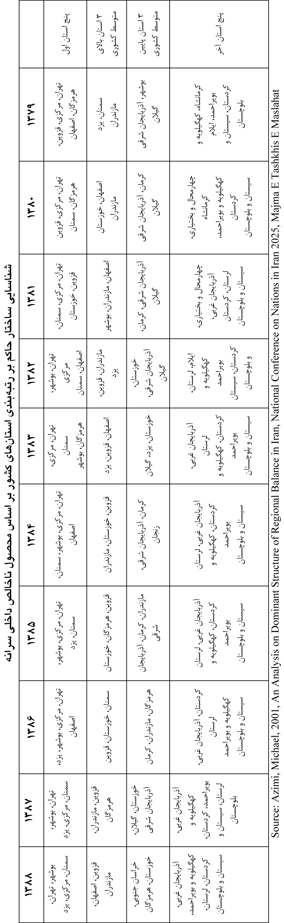

نسبت درآمد سرانه استان‌ها – 1379 تا 1386
سال | استان نخست  به استان آخر | دو استان نخست  به 2 استان آخر | 5 استان نخست  به 5 استان آخر
1379 | 3.8 | 2.9 | 2.3
1380 | 3.9 | 3.2 | 2.4
1381 | 4.1 | 3.2 | 2.3
1382 | 4.4 | 3.2 | 2.4
1383 | 4.4 | 3.2 | 2.5
1384 | 4.2 | 3 | 2.4
1385 | 4.5 | 3.1 | 2.4
1386 | 5.1 | 3.3 | 2.5
1387 | 5،1 | 3،6 | 2،6
1388 | 5،1 | 3،8 | 2،6
Source: Statistical Centre of Iran

مشاهده می‌شود که فاصله استان‌های برخوردار از استان‌های کم‌برخوردار نه تنها دارای ساختاری با ثبات و نسبتا بالاست بلکه این فاصله روندی افزایشی نیز داشته است.
جداول بالا دو نکته بسیار کلیدی در تحلیل‌های منطقه‌ای و مطالعات مربوط به روند توسعه در ایران به دست می‌دهند:
جایگاه استان‌ها در رتبه‌بندی سطح توسعه، دارای ساختاری با ثبات است. به گونه‌ای که استان‌های بالای فهرست طی سال‌های مطالعه شده در بالای فهرست، استان‌های واقع در میانه فهرست طی سال‌های مذکور در میانه فهرست و استان‌های پایین فهرست در سال‌های 79 تا 86 در پایین فهرست جای داشته‌اند.
فاصله سطح توسعه استان‌ها (بر اساس درآمد سرانه) طی سال‌های مطالعه شده الف) دارای ساختاری با ثبات و ب) روندی افزایشی بوده است.

شاخص‌های تمرکز منطقه‌ای در ایران
علاوه بر رویه و شیوه متعارف برای رتبه‌بندی سطح توسعه استان‌ها، می‌توان از رویه و شیوه‌ دیگری نیز می‌توان وضعیت تعادل/عدم تعادل منطقه‌ای در ایران را بررسی کرد. در این شیوه شاخص‌های بیانگر تمرکز (که بیشتر در اقتصاد صنعتی برای شناسایی درجه تمرکز یا قدرت انحصار در بازار به کار می‌روند) استفاه می‌شوند. این دسته از شاخص‌ها با به دست دادن عددی، قابلیت توصیف میزان (درجه) تمرکز را دارند. نتیجه این شاخص‌ها در اقتصاد صنعتی بیانگر آن است که بازار تا چه میزان در اختیار (مدیریت) یک یا چند بنگاه خاص است. بنابراین به نظر می‌رسد چنانچه مفهوم بنگاه با استان و مفهوم بازار با اقتصاد ملی جایگزین شوند، می‌توان نتیجه این شاخص‌ها را با عنوان میزان تمرکز اقتصاد در یک یا چند استان تفسیر کرد. بر این اساس با استفاده از این شاخص‌ها می‌توان به دست آورد که کل اقتصاد تا چه میزان در استان (هایی) متمرکز شده و روند این تمرکز چگونه بوده است.
در این چارچوب و در راستای موضوع اصلی این نوشتار (عدم تعادل منطقه‌ای)، تلاش ده تا میزان (درجه) تمرکز اقتصاد در ایران برا استفاده از شاخص‌های هرفندال، آنتروپی، ضریب جینی و منحنی لورنز و شاخص تیل محاسبه شود. هر یک از این شاخص‌ها با استفاده از داده‌های تولید ناخالص داخلی استان‌ها (حساب‌های منطقه‌ای) و به ترتیب بر اساس فرمول‌های زیر محاسبه شده‌اند:
شاخص هرفندال: H=∑(S_{i})² ؛ S سهم استان از کل تولید ناخالص داخلی
شاخص آنتروپی: E=∑S_{i*}ln(1/S_{i}) ؛ S سهم استان از کل تولید ناخالص داخلی
ضریب جینی: G=1/n*(n+1-2((∑(n+1-i)*y_{i})/∑ y_{i})) ؛ n تعداد استان‌های کشور و y تولید ناخالص داخلی استان
شاخص تیل: T=1/n * ∑((Y/y_{i})*Ln(Y/y_{i})) ؛ Y تولید ناخالص داخلی کشور و y_{i} تولید ناخالص داخلی استان
نتیجه محاسبه این شاخص‌ها بر اساس حساب‌های منطقه‌ای کشور طی سال‌های 1379 تا 1388 به شرح زیر است:
مشاهده می‌شود که بجز شاخص آنتروپی که در ابتدا افزایش می‌یابد ولی در ادامه کاهش اندکی دارد، در بازه زمانی مطالعه شده، قتصاد ایران متمرکزتر شده است. به بیان دیگر کل ارزش افزوده تولید شده در اقتصاد ایران در نقاط خاصی متمرکز بوده و گرایش اقتصاد ایران بر متمرکزتر شدن بوده است. این امر به مفهوم افزایش نقش چند استان خاص و کاهش نقش دیگر استان‌ها در تولید است.

شاخص‌های تمرکز منطقه‌ای در ایران
سال | تیل |  | جینی |  | آنتروپی |  | هرفندال
سال | محصول ناخالص  داخلي | جمعيت | محصول ناخالص  داخلي | جمعيت | محصول ناخالص  داخلي | جمعيت | محصول ناخالص  داخلي | جمعيت
1379 | 0/594 | 0/338 | 0/5503 | 0/4347 | 0/790 | 0/899 | 0/100 | 0/070
1380 | 0/600 | 0/341 | 0/5655 | 0/4490 | 0/803 | 0/898 | 0/105 | 0/070
1381 | 0/623 | 0/344 | 0/5749 | 0/4504 | 0/792 | 0/897 | 0/106 | 0/071
1382 | 0/611 | 0/347 | 0/5509 | 0/4384 | 0/798 | 0/896 | 0/106 | 0/071
1383 | 0/644 | 0/354 | 0/6042 | 0/4714 | 0/791 | 0/896 | 0/103 | 0/068
1384 | 0/652 | 0/357 | 0/6031 | 0/4726 | 0/780 | 0/895 | 0/101 | 0/069
1385 | 0/649 | 0/359 | 0/5996 | 0/4738 | 0/782 | 0/894 | 0/102 | 0/069
1386 | 0/666 | 0/363 | 0/6065 | 0/4754 | 0/775 | 0/893 | 0/103 | 0/070
1387 | 0/678 | 0/367 | 0/6059 | 0/4770 | 0/774 | 0/892 | 0/109 | 0/071
1388 | 0/665 | 0/374 | 0/5935 | 0/4799 | 0/784 | 0/890 | 0/114 | 0/072
Source: Researcher's Calculation

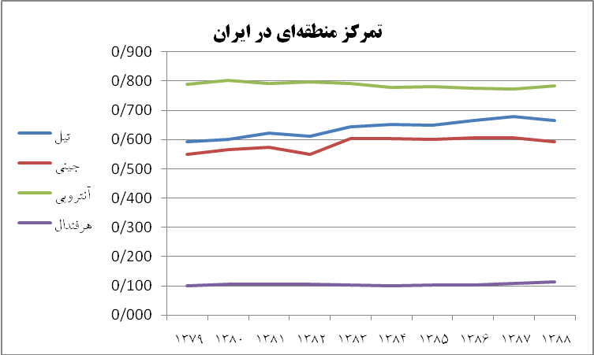

یافته حیاتی بالا را می‌توان با ابزار منحنی لورنز نیز مشاهده کرد. بدین ترتیب که اگر به جای دهک‌های درآمدی، استان‌های کشور و به جای درآمد خانوارها، تولید ناخالص داخلی استان‌ها قرار داده شود، می‌توان منحنی لورنز را ترسیم کرد. این فرایند در سه مقطع زمانی 79، 84 و 88 در نمودار زیر نشان داده شده است.

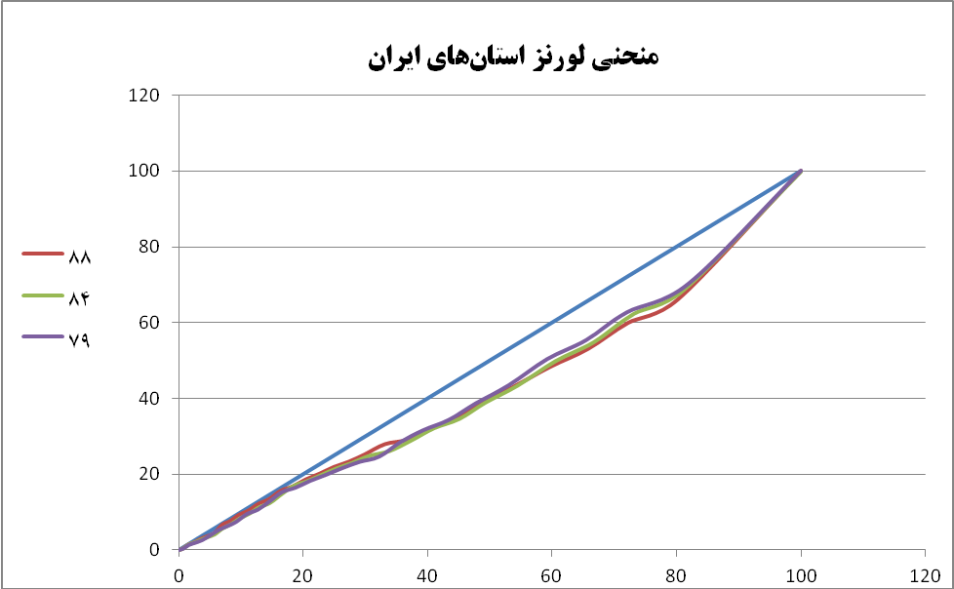

از آنجا که منحنی لورنز بیانگر توزیع میان دسته‌های مدنظر است، بر اساس نمودار بالا می‌توان قضاوت کرد که طی سال‌های 79 تا 88 تولید (خلق ارزش افزوده) به منزله عصاره و سمبل توان اقتصادی استان‌ها نابرابرتر شده تولید در ایران به متمرکزتر شدن گرایش داشته است.

رابطه میان رشد اقتصادی و عدم تعادل منطقه‌ای در ایران
در پس مواجهه (و با اندکی جسارت، کشف) واقعیت تکان‌دهنده یاد شده در بالا، حال زمان مئعای اصلی این نوشتار است. چرا که پرسش اصلی و کانونی در این مطالعه نه اندازه‌گیری سطح توسعه استان‌ها و نه صرفاً شناسایی روند تمرکز منطقه‌ای در کشور است. بلکه پرسش اصلی و کانون توجه در این نوشتار، مطالعه رابطه میان رشد اقتصادی و عدم تعادل منطقه‌ای است. فرضیه‌ای که در این باره مطرح شده است نیز ناظر بر رابطه منفی میان این دو بوده و در نتیجه هر چه عدم تعادل منطقه‌ای افزایش یابد، رشد اقتصادی جامعه (در سطح ملی) کاهش خواهد یافت. اگر چنین رابطه‌ منفی‌ای شناسایی شود خروجی سیاستی آن بسیار حیاتی خواهد بود. چرا که درآن صورت برای دست یافتن به رشد اقتصادی باید بر تأثیر منفی عدم تعادل منطقه‌ای توجه کرد.
از آنجا که ماهیت فرضیه مطرح شده مبتنی بر نوع رابطه میان دو متغیر رشد و عدم تعادل منطقه‌ای است، به نظر می‌رسد می‌توان این فرضیه را با استفاده از ضریب همبستگی مورد آزمون قرار داد. بدین منظور ضریب همبستگی پیرسون مدنظر قرار گرفت. اما پیش از استفاده از فرمول این ضریب و یافتن نتیجه، لازم است توزیع داده‌ها (در اینجا رشد از یک طرف و شاخص‌های پراکندگی محاسبه شده از طرف دیگر) بررسی شوند. چرا که در صورتی می‌توان از ضریب همبستگی پیرسون استفاده کرد که توزیع داده‌ها نرمال باشد. بر این اساس برای بررسی این مهم، از آزمون p-plot در نرم‌افزار spss استفاده شده است. خروجی نرم‌افزاری این فرایند در پیوست شماره یک ارائه شده است. نتایج به دست آمده حکایت از آن دارد که نمی‌توان از فرمول ضریب پیرسون، برای محاسبه همبستگی میان رشد و ضریب جینی استفاده کرد. اما در مورد سایر شاخص‌های محاسبه شده (هرفندال، آنتروپی و تیل) استفاده از ضریب پیرسون امکان‌پذیر است. نکته قابل ذکر آن است که در میان شاخص‌های پراکندگی محاسبه شده، شاخص هرفندال از موقعیت بهتری (توزیع نرمال‌تری) برخوردار است. بر این اساس برای اندازه‌گیری و شناسایی رابطه میان رشد و تمرکز منطقه‌ای از داده‌های مربوط به رشد و شاخص هرفندال استفاده می‌شود.
بر اساس نتایج حاصل از توزیع شاخص‌های مورد مطالعه، محاسبه ضریب همبستگی میان شاخص‌های مطالعه شده به شرح جدول زیر است:
همان طور که اشاره شد، شاخص جینی به علت عدم برخورداری از توزیع نرمال نمی‌تواند مبنای تصمیم‌گیری باشد. از طرف دیگر ضریب همبستگی میان رشد اقتصادی و شاخص‌های تیل و آنتروپی به ترتیب برابر 339/0- و 042/0 به دست آمده است. اما نکته مهم آن است که در سطح اطمینان 99 درصد این روابط معنادار نیستند و بدین روی نمی‌توانند مبنای تصمیم‌گیری باشند.
اما ضریب همبستگی میان رشد اقتصادی و شاخص هرفندال برابر 788/0- به دست آمده است که این ضریب در سطح اطمینان 99 درصد معنادر بوده است. بر این اساس می‌توان گفت که میان رشد و تمرکز منطقه‌ای همبستگی (رابطه‌ای) بسیار بالا و در جهت معکوس وجود دارد که این همه به مفهوم عدم رد فرضیه این مطالعه است. بنابراین به استناد رابطه شناسایی شده می‌توان با 99 درصد گفت که با افزایش تمرکز منطقه‌ای، رشد اقتصادی (در سطح ملی) کاهش خواهد یافت.

Correlations
 |  | Growth | Herf | Antrop | Gini | Tail
Growth | Pearson Correlation | 1 | -.788** | .042 | -.168 | -.339
Growth | Sig. (2-tailed) |  | .007 | .908 | .643 | .338
Growth | N | 10 | 10 | 10 | 10 | 10
Herf | Pearson Correlation | -.788** | 1 | -.053 | .107 | .383
Herf | Sig. (2-tailed) | .007 |  | .884 | .768 | .274
Herf | N | 10 | 10 | 10 | 10 | 10
Antrop | Pearson Correlation | .042 | -.053 | 1 | -.770** | -.860**
Antrop | Sig. (2-tailed) | .908 | .884 |  | .009 | .001
Antrop | N | 10 | 10 | 10 | 10 | 10
Gini | Pearson Correlation | -.168 | .107 | -.770** | 1 | .912**
Gini | Sig. (2-tailed) | .643 | .768 | .009 |  | .000
Gini | N | 10 | 10 | 10 | 10 | 10
Tail | Pearson Correlation | -.339 | .383 | -.860** | .912** | 1
Tail | Sig. (2-tailed) | .338 | .274 | .001 | .000
Tail | N | 10 | 10 | 10 | 10 | 10
**. Correlation is significant at the 0.01 level (2-tailed).

البته بلافاصله و با تأکید باید اذعان کرد که این نتیجه نیازمند شواهد بیشتری است. اما متأسفانه نظام آماری کشور پشتیبانی‌های لازم برای این مهم را نکرده و باید منتظر تولید داده‌ها مورد نیاز (حساب‌های منطقه‌ای) در سال‌های بعد بود تا با شواهد بیشتری فرضیه این مطالعه را بررسی کرد. با این همه اطلاعات قابل دسترسی و موجود و محاسبه شاخص هرفندال به عنوان شاخص تمرکز منطقه‌ای حکایت از یافته یاد شده دارد.

جمع‌بندی
بر اساس اطلاعات و محاسبات انجام شده که در این نوشتار می‌توان گفت که سطح‌بندی استان‌های کشور از ساختاری با ثبات برخوردار است و استان‌های بالای فهرست در بالا و استان‌های واقع در پایین فهرست در پایین آن جای دارند و این سطح‌بندی و ساختار توسعه منطقه‌ای نه تنها در بازه زمانی 10 ساله (79 تا 88) بلکه طی 30 سال گذشته (و حتی طی 50 سال گذشته) از ثبات قابل توجهی برخوردار بوده است. علاوه بر این نه تنها تولید از منظر جغرافیایی در استان‌های خاصی از کشور متمرکز است، بلکه طی سال‌های مطالعه شده بر این تمرکز افزوده شده است.
در تلاش برای تبیین این واقعیت انکارناپذیر و بر اساس آموزه‌های مکتب وابستگی، مناطق مرکزی و توسعه‌یافته در کشور، نه تنها موجب جذب سرمایه‌گذاری‌ها و زمینه‌ساز سودهای بالاتر هستند بلکه مناطقی هستند که سودهای حاصل شده از فعالیت‌های اقتصادی در آن مناطق رسوب کرده و در چرخه اقتصادی آن مناطق وارد می‌شوند. در حالی که سودهای به دست آمده از اندک فعالیت‌های اقتصادی انجام شده در مناطق کمتر توسعه‌یافته، کمتر در همان مناطق رسوب و انباشته می‌شوند. این همه در حالی است که بنا بر تعاریف پایه، سرمایه‌گذاری در یک دوره تبدیل به سرمایه در دوره بعد شده و از طریق افزایش میزان سرمایه در تابع تولید، منجر به افزایش تولید خواهد شد. اما این چرخه در نگاهی آمایشی (بین مناطق) به زیان مناطق کمتر توسعه‌یافته و به نفع مناطق توسعه‌یافته رقم می‌خورد که عامل اصلی در این فرایند تفاوت در هزینه‌های تولید (صریح و ضمنی) در این مناطق و دسترسی به بازارهای منابع و خدمات از یک طرف و بازار فروش از طرف دیگر نهفته است.
به بیان و بر اساس نکته محوری و کانونی در ادبیات مکتب وابستگی جدید، در ساخت وابسته، مناطق توسعه‌نیافته «عنصر پویای انباشت در درون منطقه» شکل نمی‌گیرد. در درک این نکته بسیار تعیین‌کننده، توجه به صفت درونی برای عنصر پویا، بسیار راهگشاست. چرا که آنچه در این مفهوم با عنوان درونی یاد می‌شود در واقع همان درون‌زاد بودن این عنصر است. به طوری که بر اساس ادبیات نظری اشاره شده، عنصر پویای انباشت باید به صورت درون‌زاد شکل بگیرد تا منطقه مورد مطالعه را در مسیر خروج از توسعه‌نیافتگی دانست. دراین چارچوب شایان توضیح است که مراد از درون‌زاد بودن است که تقاضا بتواند هزینه‌های تأمین (عرضه) کالا یا خدمت مدنظر را فراهم کرده و پرداخت کند. بنابراین وقتی بحث از درون‌زاد بودن عنصر پویا می‌شود، منظور آن است که در یک ساخت وابسته، مناطق توسعه‌نیافته دارای عنصر پویای انباشت درونی بوده و در نتیجه تقاضای موجود در این مناطق توان پرداخت هزینه‌های تأمین خدمات و کالاهای مدنظر را ندارد.
references
- Azimi Bolourian, Ahmadm. (2010). Concept of …., Rasa, Iran (in Persian).
- Azimi, Michael. (2011). An Analysis of Dominated Structure of Regional Balance in Iran. National Conference on Nations in Iran, Iran (in Persian).
- Baran, Paul et al. (1975). Political Economy of Underdevelopment and Growth, Farhad Nomani, Amir Kabir, Iran (in Persian).
- Elyasi, Hamid. (1985). Dependence and The Third World, Etelaat Publication
- Foran, John. (1992). Dependent Development; The Key for Political Economy of GHajar era, Etelaat Siasi Eghtesadi, Volume 55-56, Iran (in Persian).
- Gharabaghian, Morteza. (2007). Theories of Growth and Development, Ney, Iran, (in Persian).
- Hansan, Nylze et al. (1997). Regional Policy making in Changing World, Translators Group, Plan and Budget Organization, Iran (in Persian).
- Hesamian, Farrokh. (1979). Dependence and Urbanization, Study Group for Urban and Regional Issues.
- Hilhorst, Jozef and Gijsbertus, Maria. (1991). Regional Planning (Systemic Approach), Gholamreza Shirazian et al., Plan and Budget Organization, Iran (in Persian).
- Kalantari, Khalil. (2001). Regional Planning and Development (Theories and Techniques), Khoshbin and Anvar E Danesh, Iran, (in Persian).
- Kardoso, Enrico, ?, Development and Underdevelopment, Smarbakhsh and Hesamian, Volume 1, Iran (in Persian).
- Masoumi Eshkevari, Hasa. (2006). Basis and Principles of Regional Planning, Payam, Iran (in Persian)
- Masoumi Eshkevari, Hasan (2006). Principles and Basics of Regional Planning, Payam Publication
- Momeni, Mehdi. (1998). Principles and Methods of Local Planning, gooya, Iran (in Persian)
- Myrdal, Gunnar. (1970). Economic Theory and Low Growth Countries, Andishe, Iran (in Persian).
- Santos, Dos. (2006). Development and Underdevelopment, Giti Etemad, Volume 1, Nashre E Iran, Iran (in Persian).
- Sariolghalam, Mahmoud (1990). Third World Development and International System, Sepid, Iran (in Persian).
- Sarrafi, Mozaffar. (2000). Basis of Regional Development, Management and planning Organization, Iran (in Persian).
- So, Alvin Y. (1999). Social Change and Developmentm, Mahmoud Habibi Mazaheri, Startegic Studies Research Centre, Iran (in Persian).
- Study Group for Urban and Regional Studies. (1979). Dependency and Urbanship, Farokh Hesamian, Iran (in Persian).
- Sustainable Regional Planning. (1994). Regional Studies, Vol. 28.8, pp 781-787.
- Tofigh, Firooz. (2005). Global Spatial Planning Experience and Comparison with Iran, Architectural and Urban Research Centre of Iran (in Persian).

پیوست شماره یک

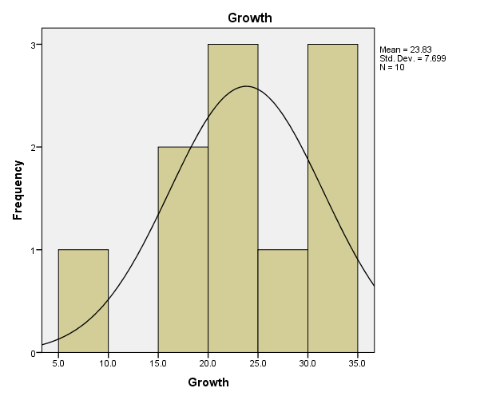

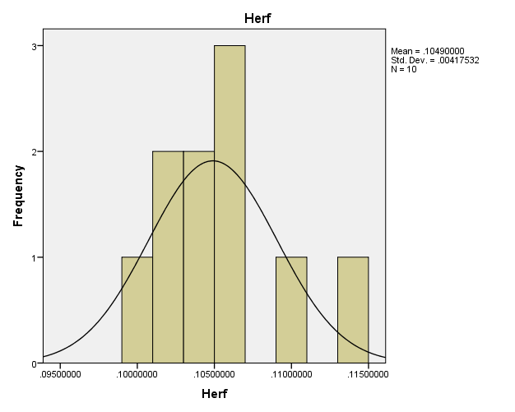

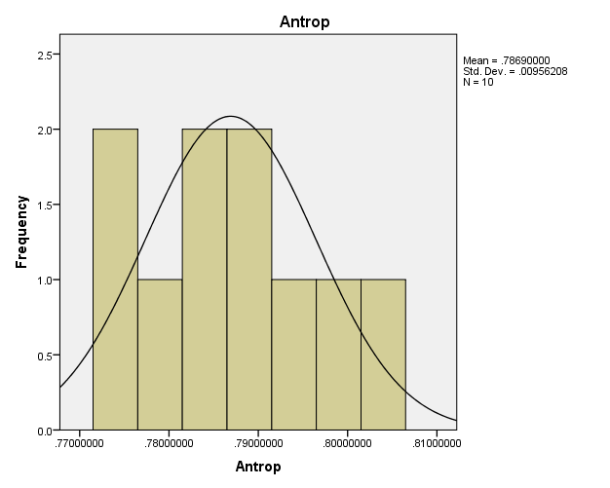

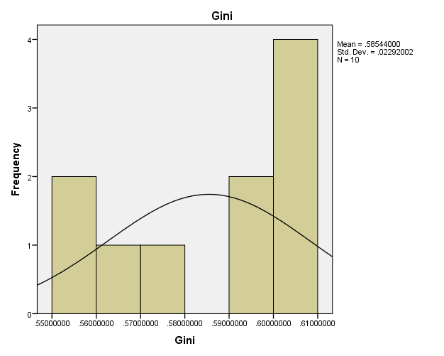

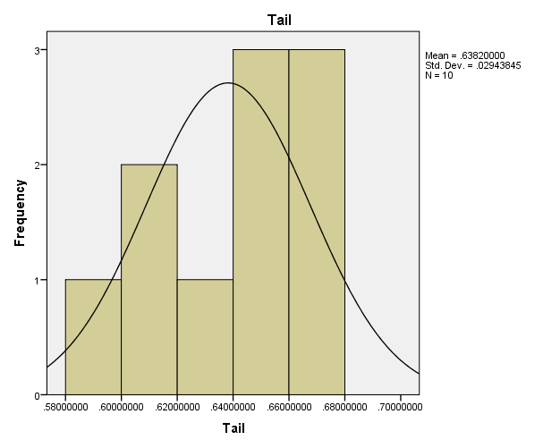

Model Description
Model Name |  | MOD_2
Series or Sequence | 1 | Growth
Series or Sequence | 2 | Herf
Series or Sequence | 3 | Antrop
Series or Sequence | 4 | Gini
Series or Sequence | 5 | Tail
Transformation |  | None
Non-Seasonal Differencing |  | 0
Seasonal Differencing |  | 0
Length of Seasonal Period |  | No periodicity
Standardization |  | Not applied
Distribution | Type | Normal
Distribution | Location | estimated
Distribution | Scale | estimated
Fractional Rank Estimation Method |  | Blom's
Rank Assigned to Ties |  | Mean rank of tied values
Applying the model specifications from MOD_2

Email: azimi1285@yahoo.com
1- نویسنده در این قسمت از مشاوره‌ها و راهنمایی‌های جناب آقای دکتر زاهد اسدی بهره فراوان برده و دقت‌های موجود نتیجه نکته‌سنجی‌های ایشان است. اما مسؤولیت تمام مباحث بر عهده نگارنده خواهد بود.

